Dykinėjimas ir tuščias laiko leidimas yra ligos priežastis...

TINGINIO VASARA…
***
Pas močiutę man saugu – nieks nevaro prie darbų.
Kaime šiemet vasarosiu – tai gerai išsimiegosiu…
- Anūkėli, gal padėsi? Daržą vakare paliesi?
- Oi, močiute, negaliu, tiek turiu savų darbų.
Reikia knygą perskaityti, o vėliau ir aprašyti.
Galvą skauda, šoną gelia, eisiu aš geriau miegelio...
- Kad, vaikeli, dar anksti, vištos kapstos patvory...
- Aš, močiute, gal prigulsiu, o rytoj prie darbo pulsiu...
Stebisi vaiku senolė, kad jis dirbti taip nenori,
O į galvą vis mintis – mūsų liaudies išmintis:
,,Vištos eina tūpti, tinginys – gulti…”

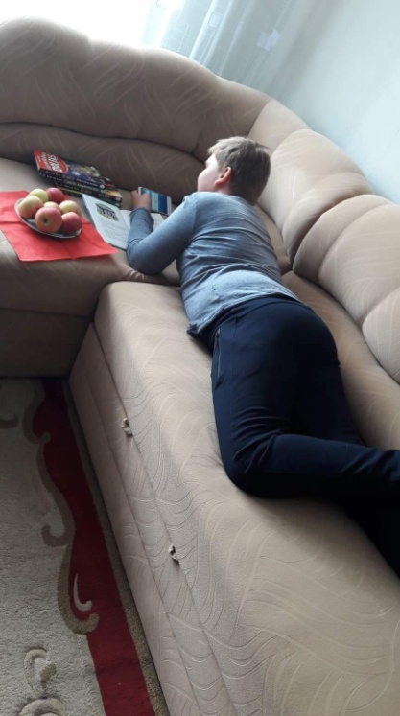

- Kelkis, mielas vaike, tiek miegot nesveika!
- Oi, močiute, pavargau, vakar knygų daug skaičiau...
- Nė vienos nėra šalia, marš į vonią, netikša!
- Oi, močiut, ne tie laikai, jeigu knygą rankose laikai –
viskas ekrane matyt, čia dabar gali skaityt...
Kraipo galvą senutėlė, gal anūkas ir teisus,
Kas supaisys šiuos laikus? Pagalvojo, pastovėjo
Ir galų gale išėjo.
Tik į galvą vėl mintis – mūsų liaudies išmintis:
,,Tinginiui kaip ir katei visada šventė...“

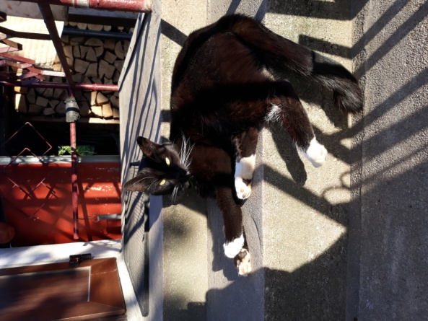

***
Taip savaitė, jau ir dvi, argi vaiko ko prašys?
Mokosi dienų dienas, skaito ,,kompe“ mat knygas...
Pusryčius į lovą neša, tik gamina, ko neprašo:
Tai blyneliai, tai kepsniai, vakarienei – obuoliai...
Bamba vaikis, jam sunku, kas per kaimas, jei jokių
Nei kebabų, nei ledų, netgi picų nėr skanių...
Kraipo galvą senutėlė, kaip įtikti anūkėliui?
Lenda vėl galvon mintis – mūsų liaudies išmintis:
,, Tinginiui visur blogai – kepti karveliai burnon neskrenda“

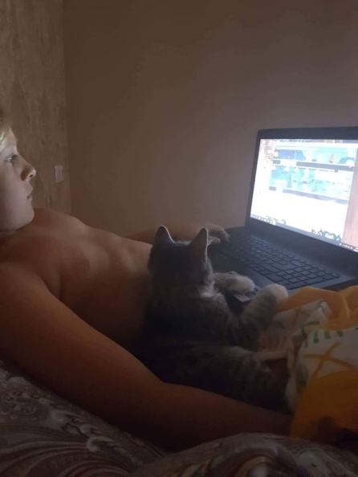

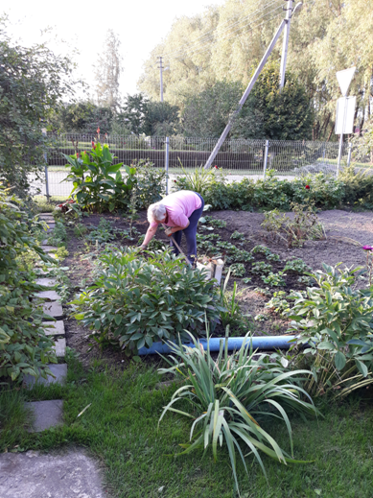

Keliasi ansti ryte ir į tvartą ji bėgte –
Reikia ūkį apžiūrėti, su Sargiuku pakalbėti,
Ir paršiukai, ir karvutė, kur užtruko gi močiutė?
Reikia pašaro įpilti, tą pašerti, tą išginti,
Vištų kiaušinius surinkti, obuolius reikia išskinti,
Dar ir piktžolę išrauti, dar praverstų pauogauti,
Daržą reiktų jau palieti ir vyšnaites išgenėti...
Kiek darbelių, kiek darbų, o suspėt visur sunku...
Gal anūko paprašyti? Bus darbeliai padaryti:
Jaunas vaikis, apsukrus, ir sodyboj tvarka bus

. 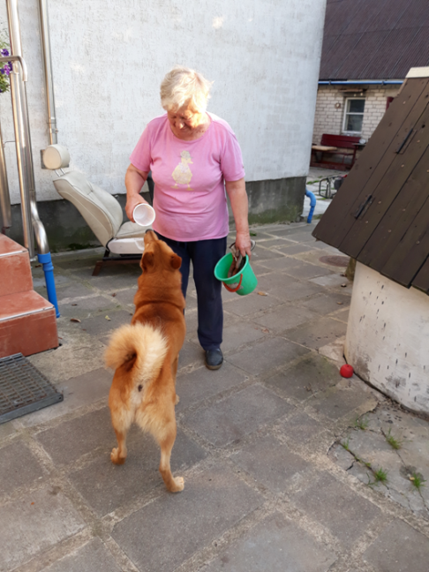

Lig pietų anūkas parpia, negi jam čia kaime arti?
- Juk atostogos, močiut, leiskite ramiai pabūt...
Atsidūsta senutėlė ir toliau po ūkį sukas,
Kol atsikelia anūkas...
Tik ir vėl galvon mintis – mūsų liaudies išmintis:
,,Tinginiui niekad negana poilsio...“

***
Susivėlęs, nesiprausęs, ne gražesnis už kaliauses,
Mėnesį lovoj kirmijęs, saldumynus saujom rijęs,
Keliasi popiet anūkas – žarnos jam pilve mat sukas.
- Ei, močiute, kas pietums?
O senolės nematyt, gal kieme pasidairyt?
- Et, vaikeli, nesuspėjau, daržą per ilgai ravėjau...
- Vai, močiute, negerai, ar mane tu pamiršai?
- Taip ilgai, vaikel, miegojai, pailsėjęs ir stiprus,
Čiupki kibirus pilnus ir paliek daržus visus.
Kol darže tu padirbėsi, stalą valgiais aš apdėsiu.
- Taip, močiute, negerai, iki išnaktų skaičiau,
Tai labai jau pailsau. Puslapių dar trys šimtai,
Trūksta laiko, kaip matai. Knygoms galo nematyti,
Reikia dar daugiau skaityti...
Čiumpęs gabalą dešros, pomidorą dar prie jos
Vėl anūkas lovon traukia – knygos ,,kompe“ mat jo laukia.
Kraipo galvą senutėlė – o tai tau ir vasarėlė.
Sukasi galvoj mintis – mūsų liaudies išmintis:
,,Darbas žmogų maitina, tinginystė – gadina“.
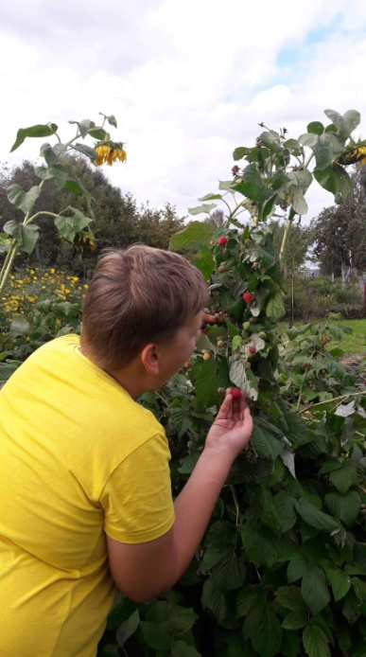

Po savaitės ar dviejų rėkia vaikis, net baisu!
- Močiutėle, dantį skauda! Ką daryti, nėr kur dėtis,
Baisiai skauda, kaip pagyt? Kuo tą skausmą numalšyt?
Suka galvą senutėlė, kaip padėti anūkėliui,
O galvoj kirba mintis – mūsų liaudies išmintis:
,,Tinginys ligą įgauna ir miegodamas”...

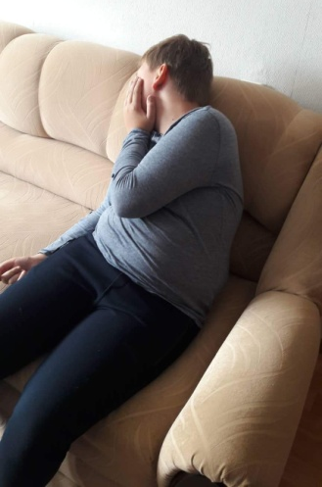

Kitą rytą vėl šauksmai – raižo pilvą jam antai.
- Gal, vaikeli, kirminai? Vakar agurkus darže,
Mačiau, skynei vakare? Nusiplovei juos švariai?
Ar neplautus sukimšai?
- Patingėjau, senutėl, pasisemt vandens aš vėl,
Pabraukiau ranka ir tiek, aš galvojau – švarūs bus,
Juos nuplovė juk lietus…
Susimąstė senutėlė – reikia gydyt anūkėlį.
Bet galvoj viena mintis – mūsų liaudies išmintis:
,,Tinginys net ir tingėti tingi…”

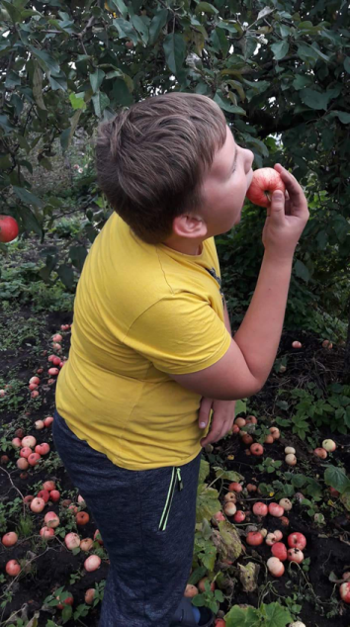

Skausmas nepraeina greit: šoną gelia, galva sukas,
Taip kasryt dejuoj anūkas.
O močiutė vis žvali, visad darbo sūkury.
Čiauška ji kasdien linksma, visur spėja, vis pirma...
Ūkį tvarko, valgį verda, net daržai jos nuravėti –

Kaipgi galima suspėti?
Vieną rytą atsikėlęs maunas džinsus anūkėlis.
Tempia tempia – siūlės braška,
Ima marškinius sagstyt – sagos pradeda lakstyt.
Žiūri veidrodin anūkas – ir galva jam ratais sukas,
Akyse laksto muselės… Kieno atvaizdas matyti?
Gal reik dulkes nuvalyti?
Veidrody – baisi kaliausė ( juk retai vaikinas prausės…),
Kur galva – pūpso kopūstas, o pagurklis kad išpūstas…
Pilvas tarsi būgnas drūtas… Kur miestietis dingo ,,krūtas“?
Susimąstė anūkėlis, buvo juk kažkur girdėjęs:
,, Dykinėjimas ir tuščias laiko leidimas yra ligos priežastis...“

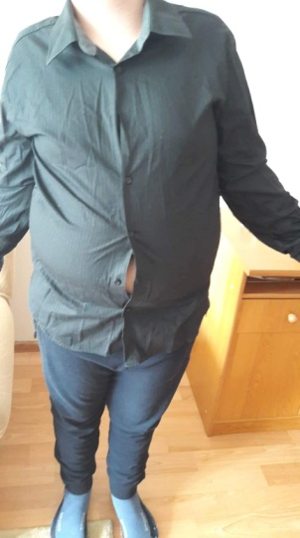

Vietoj moralo:

Netingėki, mielas vaike, praustis juk kas rytą reikia,
Jei dantų neprižiūrėsi – skausmą didelį kentėsi.
Lovoje ilgai drybsosi – visą džiaugsmą pramiegosi,
Nejudėsi, nesportuosi – tinginiui greit pasiduosi.
Tinginystė kaip liga, darbas, sportas – sveikata!

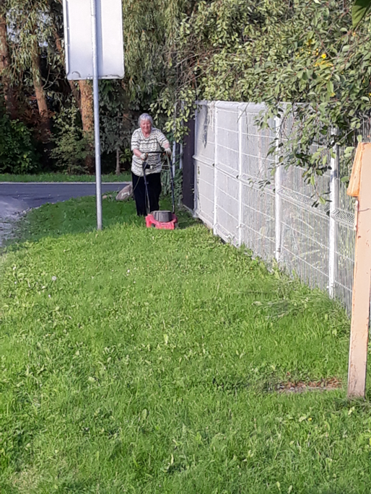

Darbą paruošė : mokytojos Sandra Karenauskienė, Lionė Semeniukienė, sveikatos priežiūros specialistė Gražina Žiaunienė

